STD标签定义文件/命名空间

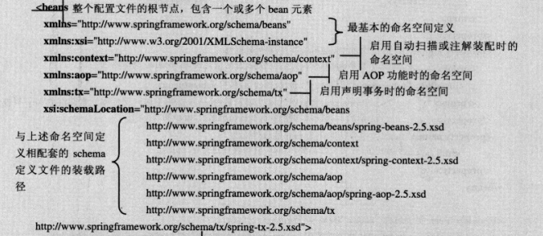

开启注解扫描，开启aspectJ面向切面编程

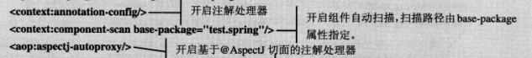

Bean的配置

1. 逐层介绍Bean的配置



Scope属性表示这个bean的生成策略

singleton：单例模式，在整个Spring IoC容器中，使用singleton定义的Bean将只有一个实例

prototype：原型模式，每次通过容器的getBean方法获取prototype定义的Bean时，都将产生一个新的Bean实例

request：对于每次HTTP请求，使用request定义的Bean都将产生一个新实例，即每次HTTP请求将会产生不同的Bean实例。只有在Web应用中使用Spring时，该作用域才有效

session：对于每次HTTP Session，使用session定义的Bean豆浆产生一个新实例。同样只有在Web应用中使用Spring时，该作用域才有效

globalsession：每个全局的HTTP Session，使用session定义的Bean都将产生一个新实例。典型情况下，仅在使用portlet context的时候有效。同样只有在Web应用中使用Spring时，该作用域才有效

1. 制定调用初始化方法和销毁方法

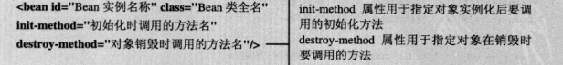

1. 在Bean中配置bean中属性的引用

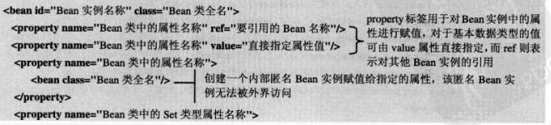

1. Bean中的list set map properties的配置

Value属性是直接赋值 ref属性是引用

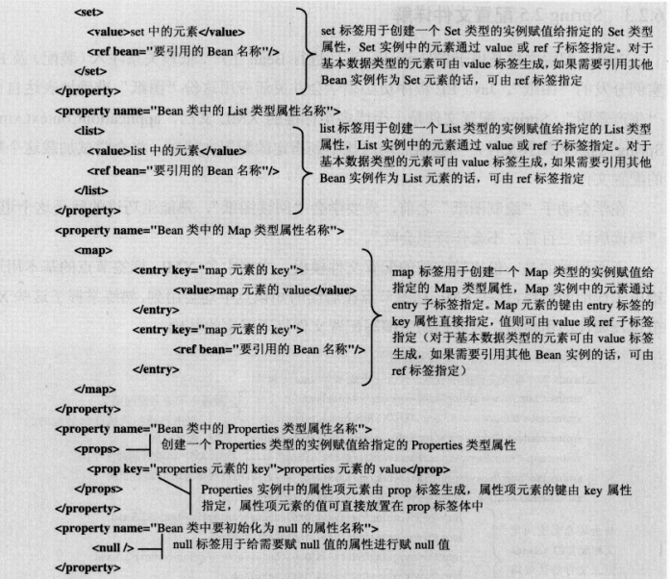

1. 切面配置

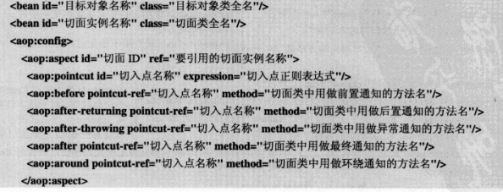



测试类

1. 事务切面

